**Liikuntatuntien käytännöt tiedoksi huoltajille!**

Liikuntatuntien käytännöt ovat käytössä koko yläkoulun ajan. Velvollisuutemme on tiedottaa ja saada lupa näihin käytänteisiin **koko yläkoulun ajaksi**.

**Siirtymiset:**

* Jos oppilaan liikuntatunnit ovat aamulla, oppilaalla on lupa siirtyä kotoa suoraan liikuntapaikalle (esimerkiksi jäähalli, uimahalli, Lippumäen kenttä). Iltapäivällä olevilta tunneilta on mahdollisuus huoltajan luvalla siirtyä liikuntapaikalta suoraan kotiin.
* Liikuntapaikkoihin voi siirtyä kävellen, pyörällä tai mopolla myös keskellä päivää. Mopolla ja pyörällä kuljettaessa tulee käyttää kypärää.
* Lippumäen uima-/jäähallille kuljetaan Ala-Pyörön kulmalta lähtevää Jalkasenkatua pitkin, jatketaan kevyenliikenteenväylää Petosentien ali ja alikulun jälkeen käännytään oikealle kohti hallia.
* Lippumäen tekonurmikentälle kuljetaan niin, että mennään kevyen liikenteen väylää Pelastusopistolle ja sieltä jatketaan alikulun jälkeen vasemmalle kevyen liikenteen väylää pitkin Lippumäkeen asti.
* Kulkemista tarkkailevat liikunnanopettajat. Väärästä kohdasta kulkevia voidaan rangaista jälki-istunnolla.
* Koulun ulkopuolella liikkuessa tulee noudattaa liikennesääntöjä ja varovaisuutta.

**Poissaolot/osallistumattomuus liikuntatunnilta**

* Liikuntatunneilta ei saa vapautusta, vaikka oppilas ei esim. sairauden vuoksi pystyisi osallistumaan tunnin normaaliin ohjelmaan. Huoltaja ilmoittaa tällöin liikuntaesteen syyn hyvissä ajoin wilma-viestillä suoraan liikunnanopettajalle. Liikunnanopettaja antaa oppilaalle korvaavia tehtäviä tunnin ajaksi.
* Jos oppilas ei pysty osallistumaan johonkin lajiin lainkaan lukuvuoden aikana (esim. klooriallergian vuoksi ei voi uida), tulee liikunnanopettajalle toimittaa lääkärintodistus.
* Normaalit sairauspoissaolot selvitetään luokanohjaajan kautta.
* Perusteettomat poissaolot huomioidaan kokonaisarvioinnissa/päättöarvioinnissa.

**Muuta:**

* Liikuntatunnilla on oltava liikuntavarusteet eli joustavat liikuntaan tarkoitetut vaatteet ja sopivat jalkineet, tämä ehkäisee turhia liikuntavammoja (mm. farkut, nahkatakki ja korkokengät eivät ole liikuntavaatteita).
* Mukaan vaihtovaatteet, jotta hikisillä/ likaisilla vaatteilla ei tarvitsisi olla loppu koulupäivää luokassa
* Peseytyminen liikuntatunnin jälkeen kuuluu normaaliin hygieniaan
* Iltapäivän kaksoistunnit pidetään yhteen, jolloin koulu loppuu esim. klo 14.45.
* Liikunnan arvioinnin kriteerit löytyvät koulun kotisivuilta osoitteesta https://peda.net/kuopio/p/pyoro/hkko.

**Yhteistyöterveisin Pyörön koulun liikunnanopettajat**

**Arto Kejonen Paula Kari Tuula Pajula Ville Pesonen**

**044-7184814 044-7184817 044-7184816 044-7184813**

**--------------------------------------------------------------------------------------------------------- Palauta alaosa liikunnanopettajalle!**

**Liikuntatuntien käytännöt on tiedotettu oppilaan huoltajalle.**

**Oppilaan nimi ja luokka: ___________________________________________________________**

**Huoltajan allekirjoitus ja päivämäärä: ___________________________________________________________**

**Oppilaan liikkumiseen vaikuttavat terveydelliset seikat (esim. astma, diabetes): ______________________________________________________________________________________________________________________________________________________________________________________________**

**Lappu palautetaan liikunnanopettajalle seuraavalle tunnille.**

**Vielä muutamia lisätietoja, joista huoltajat usein kysyvät ...**

* Talvella ulkoliikunnassa tulee olla pipo ja hanskat.
* Luistellessa käytämme kypärää, joko omaa (voi olla pyöräilykypärä) tai koulun.
* Pitkät hiukset laitetaan tunnilla kiinni, myös uimassa.
* Salissa ollaan paljain jaloin tai sisäpelikengillä. Pelkillä sukilla emme liiku, turvallisuussyistä.
* Puhelimen käyttö liikuntatunnilla kielletty. Taskuun unohtunut puhelin on suuressa vaarassa hajota pudotessaan tai esim. pallon siihen osuessa.
* Jos oppilas ei voi jostain syystä uida, tulee hänen varautua kelin mukaisilla vaatteilla kävelylenkille. Opettaja neuvoo turvallisen kävelyreitin. Vanhemman tulee toimittaa opettajalle (esim. wilman kautta tai lapulla) tieto, miksi oppilas ei voi uida.
* Jos oppilas ei voi esim. sairauden vuoksi uida lainkaan, tulee opettajalle toimittaa lääkärintodistus asiasta.
* Jos oppilas ei voi jostain syystä osallistua normaalisti tuntiin (on toipilas, jalka/käsi paketissa, flunssainen tms.), mutta on kuitenkin koulussa, tulee hänen tulla liikuntatunnille. Lähes aina pystymme järjestämään jotain korvaavaa tekemistä (tuomarointia, pisteiden laskua, toisten avustamista jne). Tällaisessa tilanteessa pitää oppilaalla on lappu vanhemmilta tai vanhemmat voitte laittaa liikunnanopettajalle viestin wilman kautta.
* Liikuntaohjelma löytyy koulun sivuilta sekä ilmoitustauluilta.

[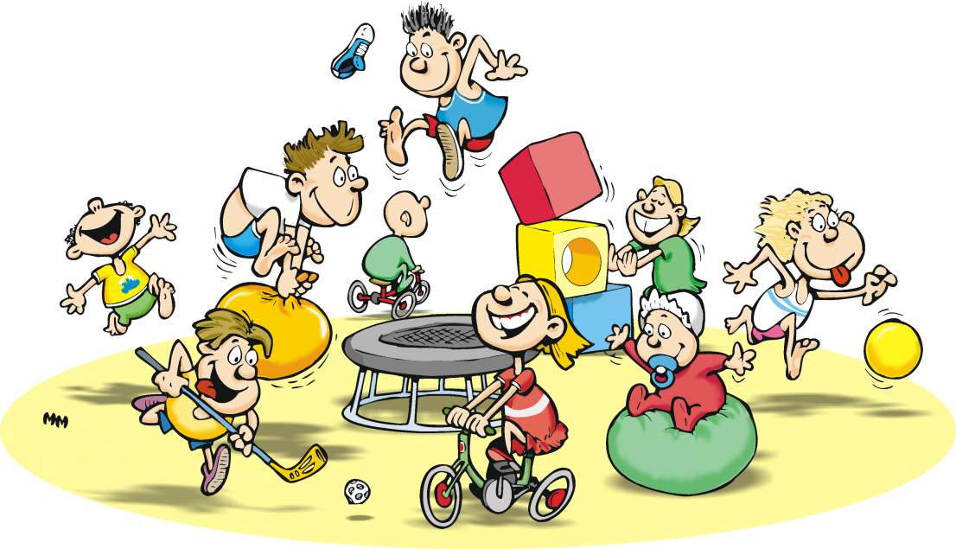](https://www.google.fi/url?sa=i&rct=j&q=&esrc=s&source=images&cd=&cad=rja&uact=8&ved=0ahUKEwi9gPXFvLvOAhWOKCwKHQ-tD4EQjRwIBw&url=https://www.turku.fi/vapaa-aika/liikunta/harrastamaan/lasten-liikunnan-ihmemaa&psig=AFQjCNEXk0m_fROIBSoH-UTIOuVp8N5dcQ&ust=1471077410189298)